１０月 朝の読み聞かせ
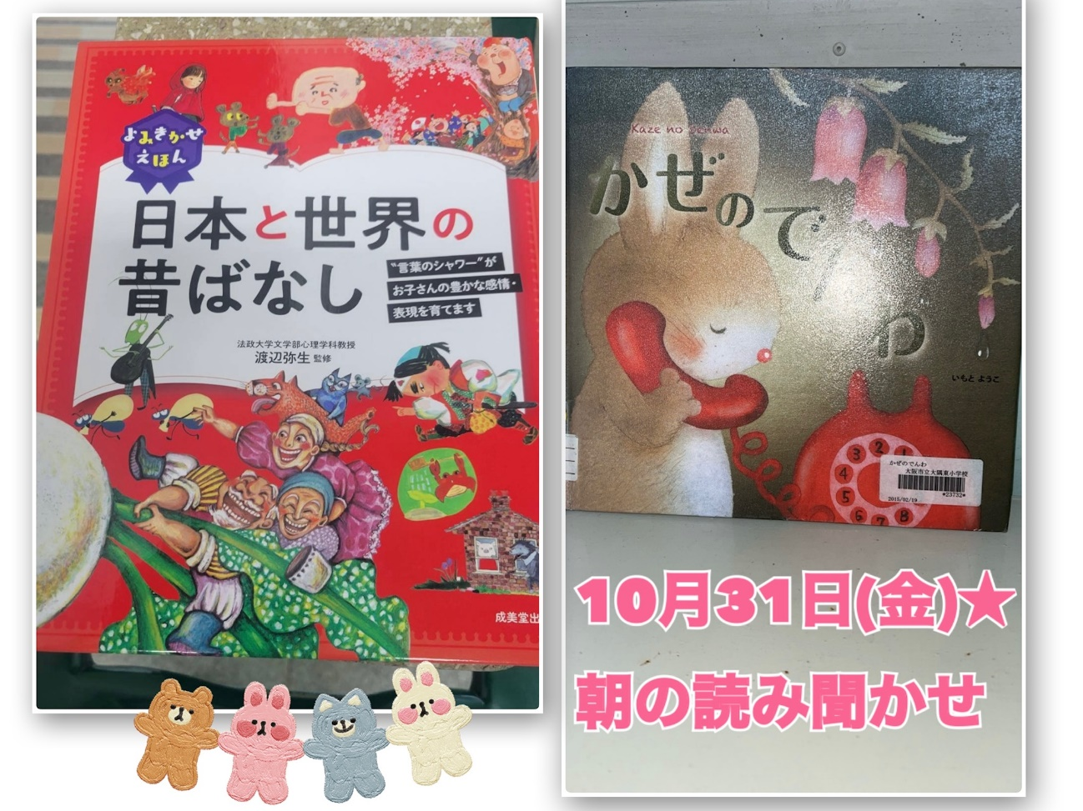1-1✱日本と世界の昔ばなし
3-1✱かぜのでんわ
3-1
実際のできごとを元にした絵本で、突然の震災で会えなくなった人に、最後に話がしたかった人が伝えたい想いを線のつながってない電話で伝えるというお話です。子どもたちもそれぞれ色んな想いをもってくれたのか、じっと真剣に聞いてくれていました。

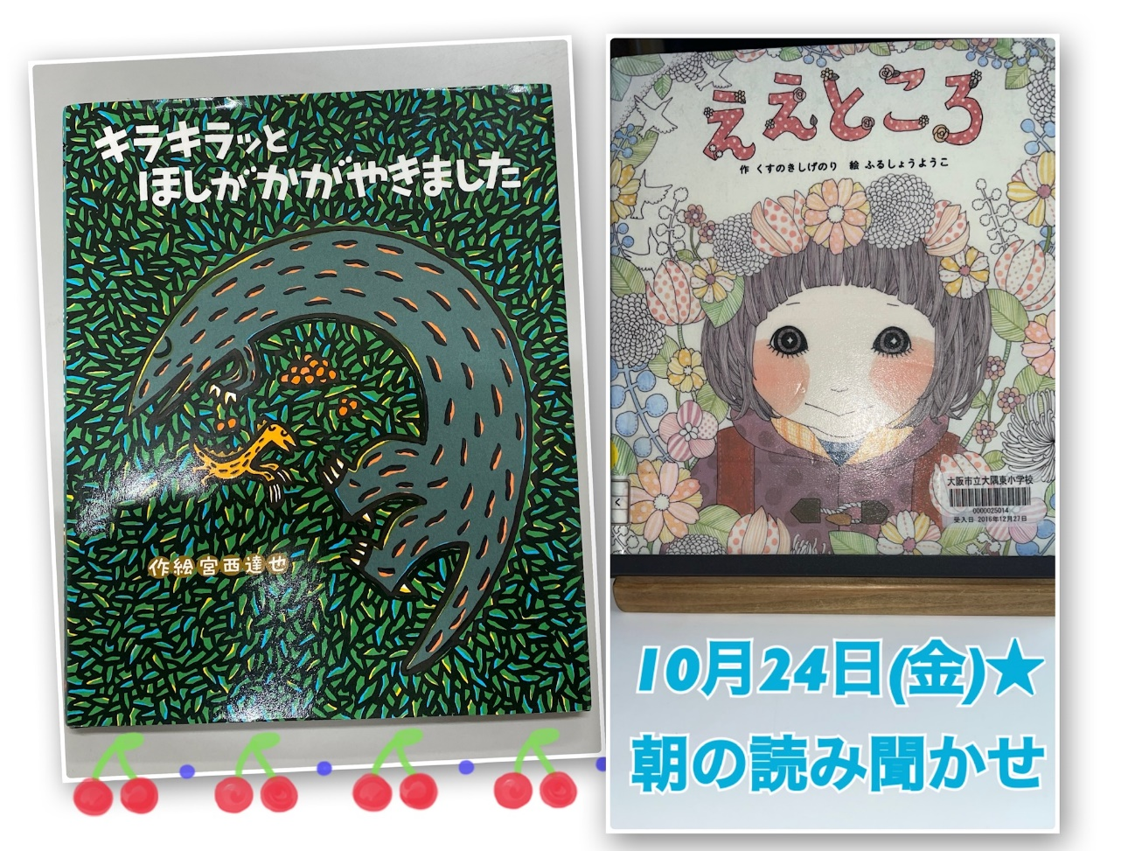5-1✱キラキラッとほしがかがやきました
5-2✱ええところ
5-2
東小の『ええところ』って？
と聞いたら…
笑いながら、給食が美味しいとの答えが。
特にカレーがおいしいとのことです笑
悪いとこ見だしたらそこばかり目につくから
ええも所見ていこう
人でも何でも。そしたら自分が成長できるんやというお話です。

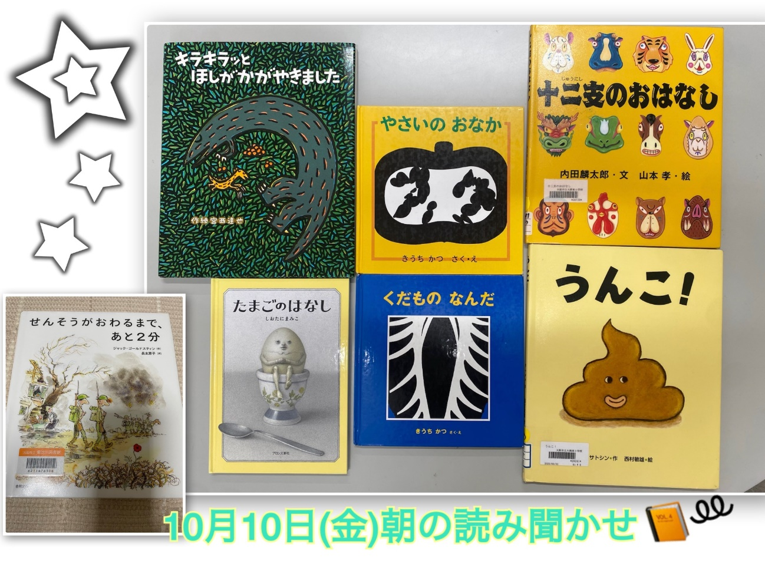
1-1✱十二支のおはなし✱うんこ！
2-1✱たまごのはなし
4-1✱せんそうがおわるまで、あと2分
4-2✱ キラキラッとほしがかがやきました
やさいのおなか✱くだものなんだ
2-1「たまごのはなし」
ちょっとシュールなお話ですが、目をまん丸にして真剣な眼差しで聞いてくれました。
4-2「キラキラッとほしがかがやきました」
恐竜シリーズの中の1つで、知ってるー！という子どもたちもいました。
他のお話もまた読んでみるー！と好評でした。

